**Søndagsbrev 5. januar 2025, St. Birgitta menighet**

**Herrens Åpenbaring**

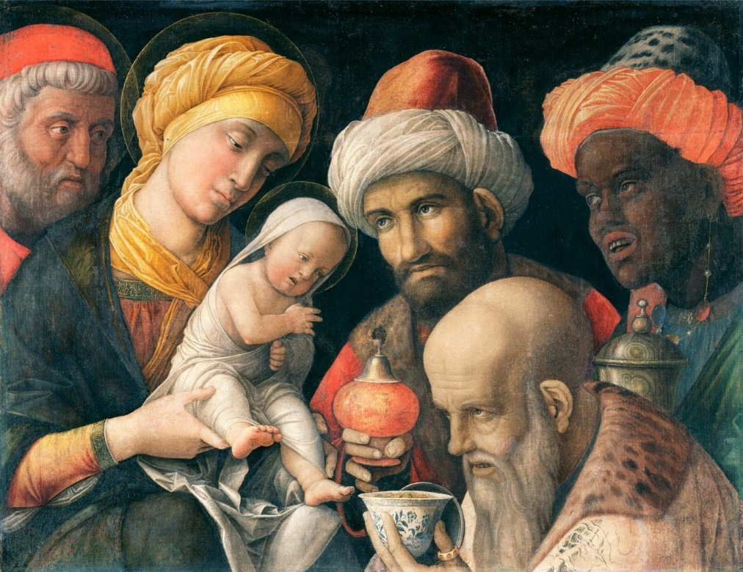

|  |
| --- |
| **OBLATKOMMUNITETEN I ØSTFOLD** *● St. Josephs gate 17, 1606 Fredrikstad*  ***Gunapala****, Jagath O.M.I., sogneprest for Fredrikstad*  *Mobiltelefon: 414 68 740, E-post:* [*jagath.gunapala@katolsk.no*](mailto:jagath.gunapala@katolsk.no)  ***Pisarek****, Piotr Sylwester O.M.I., sogneprest for Askim og Moss*  *Mobiltelefon: 901 29 621, E-post:* [*ppisarek@online.no*](mailto:ppisarek@online.no)  ***Kunkel****, Roman O.M.I., sogneprest for Halden, polsk sjelesorg i Østfold*  *Mobiltelefon: 414 62 722, E-post:* [*kunkelomi@gmail.com*](mailto:kunkelomi@gmail.com) |

**St. Birgitta kirke**

*St. Josephs gt. 17, 1606 Fredrikstad*

***Kontor: 69 30 15 20***

***Prest: 69 30 15 22***

***Giro:******0530.22.52930***

**VIPPS: #514275**

***E-post:*** [***fredrikstad@katolsk.no***](mailto:fredrikstad@katolsk.no)

***Hjemmeside:*** [***http://fredrikstad.katolsk.no***](http://fredrikstad.katolsk.no/)***.***

***Facebook: St. Birgitta katolske kirke***

**Herrens Åpenbaring*.***

*(Søndagens liturgi i Messeboken side 148 (ny), 102 (gml.))*

Inngang: Kimer i klokker  (392)

Messe: Norsk messe ( 14)

Første lesning: Jes 60, 1-6

Salme 72 Omkved: **For ham skal alle folkeslag bøye kne** ( 61)

Annen lesning: Ef 3, 2-3a. 5-6

Evangelium: Matt 2, 1-12

Offertorium: Det hev ei rosa sprunge (377)

Kommunion: Mitt hjerte alltid vanker  (380)

Avslutning: Fred over jord (379)

**Messetider**

|  |  |  |  |
| --- | --- | --- | --- |
| Onsdag | 8/1 | 18.00 | Kveldsmesse |
| Torsdag | 9/1 | 18.00 | Kveldsmesse og Sakramentsandakt. |
| Fredag | 10/1 | 11.00 | Formiddagsmesse |
| Lørdag | 11/1 | 17.30  18.00 | Rosenkransandakt.  **Kveldsmesse. Herrens Dåp. Høytid.** |
| Søndag | 12/1 | 10.00  13.30  16.00  16.00  18.00 | **Høymesse. Herrens Dåp. Høytid.**  Vietnamesisk messe  Kaldeisk messe  Polsk messe i Sarpsborg Kirke  Kveldsmesse |

**P**[**avens bønneintensjoner for januar 2025**](http://www.katolsk.no/praksis/bonn/bonneintensjoner/2013-06)

**For retten til utdanning**

La oss be for migranter, flyktninger og dem som er berørt av krig, at deres rett til utdanning, som er nødvendig for å bygge en bedre verden, alltid blir respektert.

**Forbønner**

**Celebranten:**

Kjære medkristne! I vår tradisjon føyer høytiden for Herrens åpenbaring seg til høytiden for hans fødsel. La oss på denne andre store høytidsdag be til Kristus for alle folkeslag og -grupper:

* For Kirkene under fjerne himmelstrøk, at de sammen med oss må finne styrke ved å betrakte Kristus som ble lagt i en krybbe. Vi ber deg, Herre. ***Frels oss ved din fødsel****.*
* For dem med makt og myndighet som mangler respekt for barns verdighet som mennesker – bot og omvendelse. Vi ber deg, Herre. ***Frels oss ved din fødsel****.*
* For alle som strever med å finne veien til Gud, om at de må få lys og hjelp på veien slik stjernetyderne fra landene i øst fikk det. Vi ber deg, Herre**.  *Frels oss ved din fødsel.***
* For de troende i St. Birgitta menighet, om iver for misjonens fremme. Vi ber deg, Herre.***Frels oss ved din fødsel.***
* For de ensomme, syke og eldre i vår menighet, at vi må evne å styrke dem ved vår omsorg.Vi ber deg, Herre. ***Frels oss ved din fødsel.***
* For våre avdøde, ta dem inn i ditt rike og la dem skue din herlighet. Vi ber deg, Herre. ***Frels oss ved din fødsel.***

**Celebranten:**

Gode Gud, himmelske Far, du som lot stjernen vise vei til Betlehem, før oss alltid nærmere din Sønn. Han som lever og råder fra evighet til evighet. **Amen.**

**Kunngjøringer**

* Kollektene sist uke var kr. 4.947,00. Votivlys kr. 152,00. Krybbe kr. 360,00. Kollekt i julen var kr. 12.045,00. Krybbe kr. 789,00 og votivlys kr. 62,00. Hjertelig takk!
* Kollekten i dag går til Barnemissio.
* St. Josephsøstrenes medvandrergruppe tirsdag 7. januar kl.18.00.
* Torsdag 9. januar kl. 18.00 er det konfirmantundervisning.
* Etter en gammel katolsk skikk velsigner man på festen for Herrens åpenbaring sine hus og leiligheter. Det er anledning til å ta med hjem velsignede selvklebende sedler på påskriften ”20 C+M+B+ 25” til å henge over døren. Inntektene går til den Pavelige Misjonsvirksomhet (Missio). Barnemissio - Epifani søndag 5. januar.
* Katolsk Forum onsdag 22. januar kl. 19.00. **TEMA:** «Den hellige Birgitta – enken som forandret Europa» **Foredrag ved Unn Falkeid.**
* Filippinsk gruppe har ansvaret for vask av kirken til uken. Filippinsk gruppe har ansvaret for kirkekaffen neste søndag.

**Riktig god søndag! Velkommen til kirkekaffe!**

**En velsignet godt nytt år til alle!**